**彰化縣童軍會參加第57屆世界童軍空中大會**

**暨第18屆世界童軍網路大會-實施辦法**

1. 依據：中華民國童軍總會103年度工作計畫暨世界總部活動通報。
2. 主旨：1.培養童軍對無線電活動與電腦網際網路資訊之愛好、增進國際友誼。

2.有效利用有限之通訊頻道與呼號，在彰化縣童軍會指導下籌組臨時電台，以鼓勵童軍伙伴參加。

3.藉由專科章與闖關活動，培養童軍伙伴之專門知能及領導能力。

4.搭配世界總部所傳遞的「2014國際和平日之MOP挑戰」活動，宣傳「和平從我開始」。

三、指導單位：彰化縣政府、中華民國童軍總會。

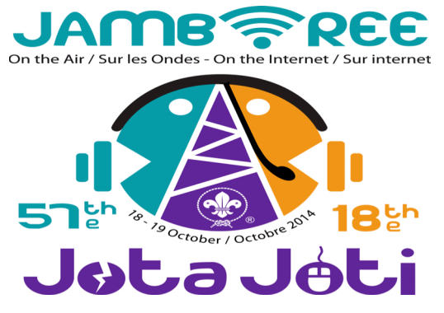四、主辦單位：彰化縣童軍會、國立永靖高級工業職業學校。

五、承辦單位：彰化縣第43團國立永靖高工（赤影）童軍團。

六、協辦單位：中華民國業餘無線電促進會、TARC台中業餘無線電俱樂部、財政部中區國稅局員林

稽徵所、彰化縣地方稅務局、半線羅浮公會。

七、時 間：103年10月19日（日）08:30~17:00。

八、活動地點：國立永靖高工（彰化縣永靖鄉永坡路101號）。

九、參加對象：本縣各級童軍

十、活動費用：參加人員新台幣100元（包括餐費、保險費、行政費、活動費、紀念布章

、材料費等），不足部分由承辦單位籌措。

十一、活動內容：1、JOTA無線電：業餘無線電守則、簡易報讀法、世界無線電通信等。

2、JOTI網際網路語音及視訊通信。

3、球類、體適能、訊號、電工等專科章考驗。

4、幼童軍獵狐體驗等闖關遊戲。

十二、報名方式：1、採通訊報名，請填妥報名表後郵寄至([ch7115359@gmail.com](mailto:ch7115359@gmail.com))彰化縣童軍會收。

2、收到回覆信之後，即完成報名，於活動當天繳費，完成報名後，如無法參加，同意更換參加人員，未能更換者，費用折半收費。

3、專科章考驗採網路報名，報名網址<http://tinyurl.com/lh58pbj>

十三、規定事項：1、參加夥伴一律穿著童軍制服，配件齊全。一般學生或未宣誓夥伴請穿著學校運動服。

2、攜帶物品：健保卡、筆記本、原子筆、個人餐具、水壺或茶杯。

3、活動當天舉辦捐發票做愛心活動，請伙伴攜帶9、10月統一發票捐贈。

十四、附則：本辦法經彰化縣童軍會核定後施行，修正時亦同。

**彰化縣童軍會參加第57屆世界童軍空中大會**

**暨第18屆世界童軍網路大會-日程表**

|  |  |  |
| --- | --- | --- |
| **時間** | **10月19日(日)** | |
| **前置作業** | 行前會 | |
| **0830-0900** | 報到 | |
| **0900-0930** | 開會式 | |
| **JOTAJOTI0930-1000** | 服務員工作坊  電台與網路應用 | 專科章考驗  幼童軍體驗闖關活動 |
| **1000-1200** |
| **1230-1300** | 午餐 | |
| **13000-1400** | 專科章考驗  幼童軍體驗闖關活動 | 服務員工作坊  電台與網路應用 |
| **1400-1600** |
| **1600-1700** | 閉幕式─賦歸 | |

（附件一）**彰化縣童軍會參加第57屆世界童軍空中大會暨第18屆世界童軍網路大會報名表**

請利用電子郵件報名E-MAIL: [ch7115359@gmail.com](mailto:ch7115359@gmail.com) 人數額滿後不再接受報名!

專科章報名網址：<http://tinyurl.com/lh58pbj>

|  |  |  |  |  |  |
| --- | --- | --- | --- | --- | --- |
| 團別  學校名稱 | 姓名 | 級別 | 生日 | 身分字號 | 專科章選項 |
|  |  |  |  |  | 採網路報名  球類、體適能、訊號、電工 |
|  |  |  |  |  |
|  |  |  |  |  |
|  |  |  |  |  |
|  |  |  |  |  |
|  |  |  |  |  |
|  |  |  |  |  |
|  |  |  |  |  |
|  |  |  |  |  |
|  |  |  |  |  |
| 領隊老師 |  |  |  |  |

因應個資法實施同意以上個資保留主辦單位，於活動期間行政造冊及辦理保險使用，活動單位不

對外公開，並於活動結束後銷毀。報名人： (同意簽名)

領隊老師或團長 聯絡手機電話: E-MAIL:

校長(主任委員)： 主任: 團長：

年 月 日